GU Play

Enkel variant

I den enkla varianten består GU Play av komponenten GU Videogalleri i något modifierad form och en ny grundmall som lägger ut sidhuvud och sidfot för GU Play. Vi använder även komponenten GU Slider för att visa utvalda filmer i en karusell.

## Sidor funktionen kommer använda sig av

Tre typer av sidor kommer att användas i GU Play: **Startsida**, **Avancerad söksida** och **Detaljsida**. Dessa beskrivs i detalj nedan.

### Startsida

På denna sida visas en **videokarusell** där redaktören manuellt pekar ut innehåll för de filmer man vill puffa för. Under karusellen visas ett **videogalleri** i ***Puffläge*** som visar de **senaste filmerna**. När man klickar på en film i galleriet skickas man till den sida som pekats ut i baskomponentens egenskap ***Detaljsida***.

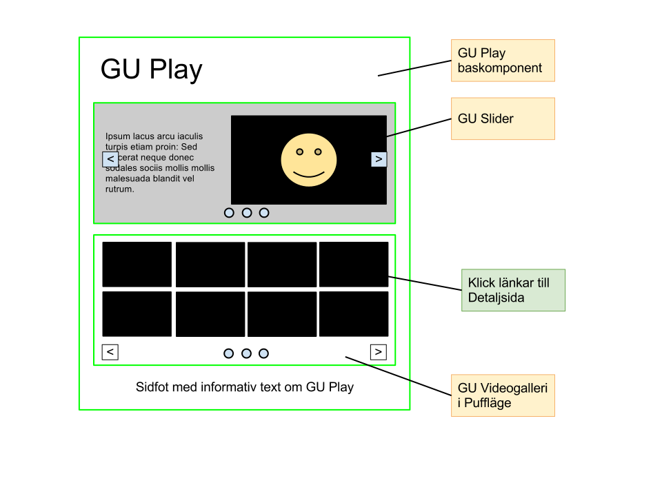

*Exempel på hur startsidan skulle kunna se ut i befintlig GU-design*

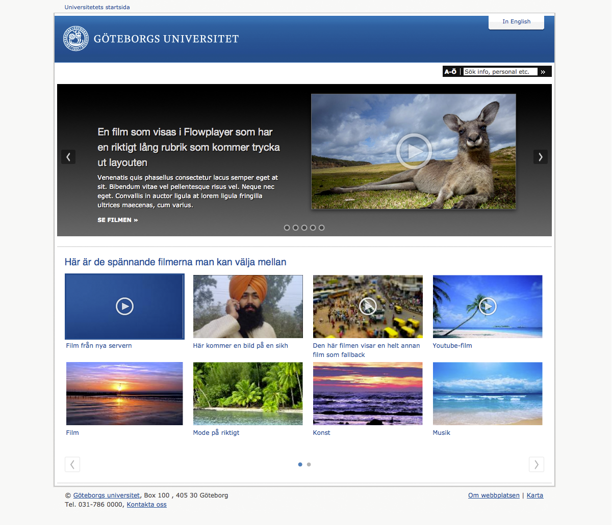

### Avancerad söksida

På denna sida visas sökfältet och listorna med tillgängliga kategorier. När man klickar på "Sök"-knappen skickas man till den sida som pekats ut i baskomponentens egenskap ***Detaljsida*** och där utförs den önskade sökningen*.*

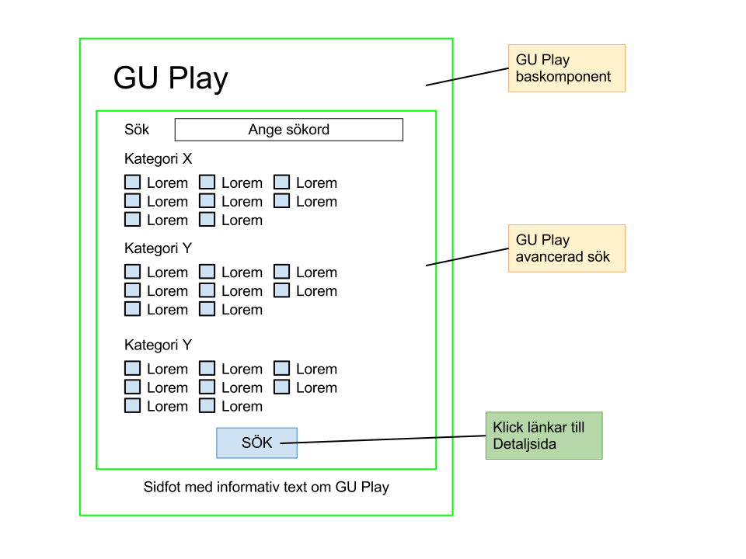

### Detaljsida

På denna sida visas ett "vanligt" **videogalleri** som innehåller de filmer man valt, antingen genom en sökning eller genom att ha klickat på en skapare eller kategori. Om man klickat på en film på startsidan visas den i filmrutan, annars visas den första filmen i listan.

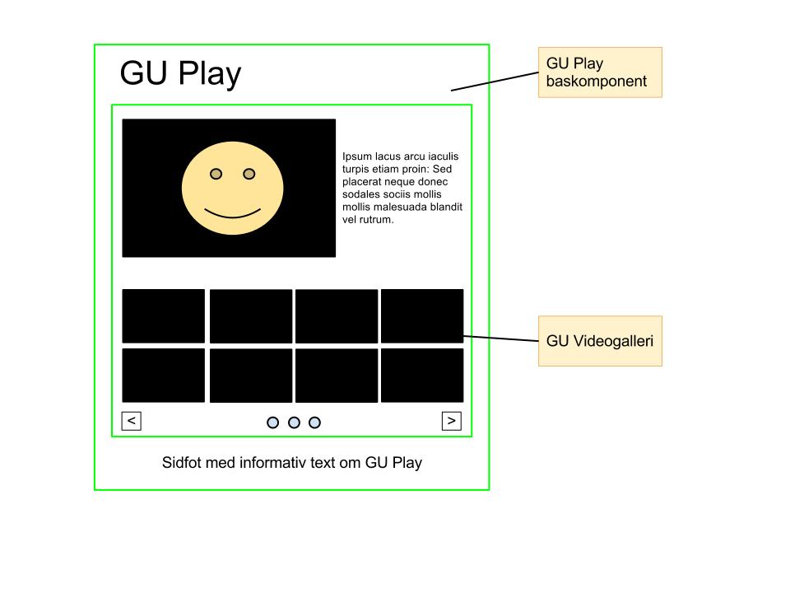

*Exempel på hur sidan skulle kunna se ut i befintlig GU-design*

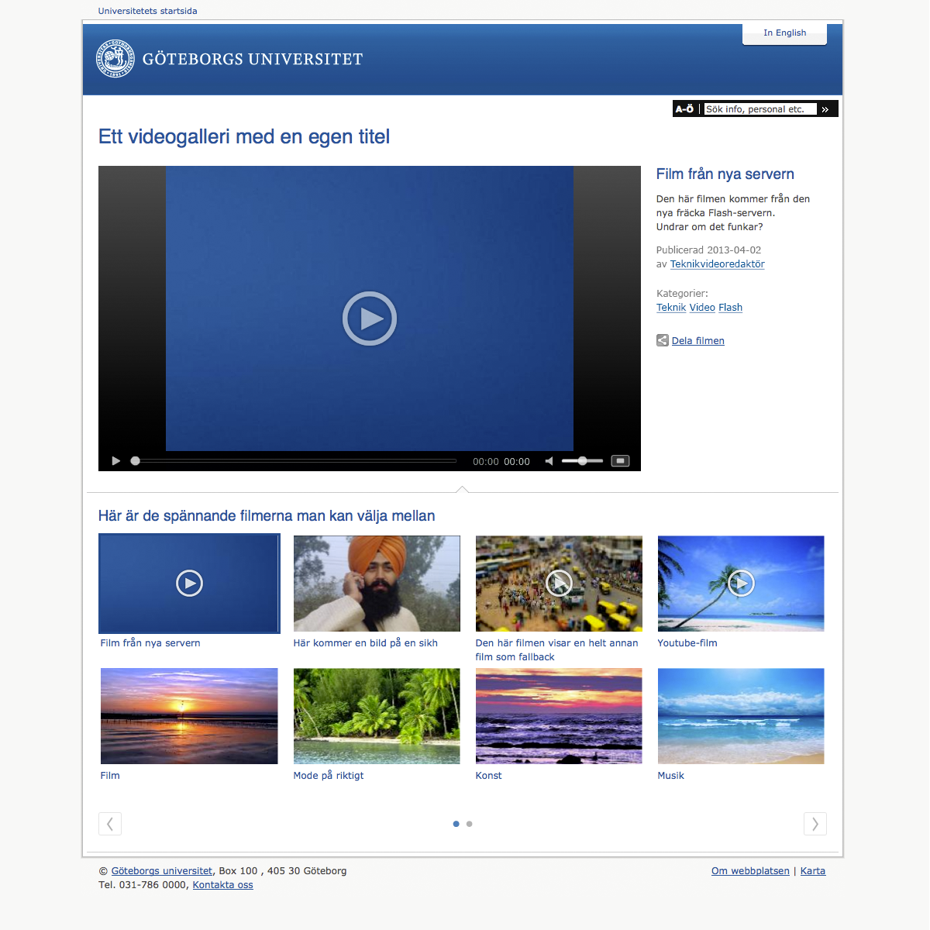

## Nya komponenter

### GU Play baskomponent

Denna komponent innehåller all kod som behövs för sidhuvudet och sidfoten på GU Play. Den visar en logotyp (ligger som bifogat innehåll på komponenten och går ej att ändra för redaktörer), en sökruta i sidhuvudet och en kortare informationstext i sidfoten. Sökrutan länkar till **detaljsidan** med en textQuery satt.

I sidhuvudet ska även visas länkar för att visa senaste filmer och mest visade filmer.

*Egenskaper*

|  |  |
| --- | --- |
| Detaljsida | Peka ut den sida som ska användas för att visa filmen/sökresultatet. |
| Sidfotstext | Ange den text som ska visas i sidfoten. Skrivs i HTML. |

### GU Play avancerad sök

En komponent som visar ett sökfält samt några listor med alla tillgängliga kategorier. Man ska kunna kryssa i flera kategorier på en gång.

Komponenten behöver göra slagningar mot S&S för att hämta ut de tillgängliga kategorierna och parsa upp dem från XML.

*Egenskaper*

|  |  |
| --- | --- |
| - | Denna komponent använder samma Detaljsida som satts i baskomponenten. |

## Modifierade komponenter

### Anpassning av S&S connectorn

Komponenten behöver kunna hämta senaste filmer. Det innebär att en ny XML-fråga måste konstrueras.

Komponenten behöver kunna hämta mest visade filmer. Det innebär att en ny XML-fråga måste konstrueras.

Komponenten behöver kunna sortera på nyaste/mest sedda. De befintliga XML-frågorna behöver kompletteras med möjlighet att sätta olika värden på sortCriteria.

### Anpassning av videogalleriet

* Komponenten behöver kunna hämta ut senaste/mest visade filmer. För att hantera det läggs en ny egenskap "Visa" till där man väljer "Visa enligt sökkriterier"/"Visa senaste". Standardvärde är "Visa enligt sökkriterier".
* Komponenten behöver kunna hämta ut filmer baserade på en fritextsökning som skickas in som requestparameter. Det som behöver göras är att sätta textQuery till värdet på en requestparameter.
* Komponenten behöver kunna bygga ihop de valda kategorierna i en avancerad sökningtill kategorifrågor som S&S kan förstå.
* Lägga till en länk för att sortera på nyaste/mest sedda som ska skicka med en sorteringsparameter till S&S-connectorn.
* Skapare ska göras klickbar så man kan filtrera på skapare. Om en skapare skickas in i requesten ska sökparametern authorQuery sättas i XML:en i S&S-connectorn.
* Kategorierna ska göras klickbara så man kan filtrera på kategori. Klickar man på en kategori ska den skickas in som en parameter till S&S-connectorn och sättas som categoryQuery.
* Komponenten behöver modifieras så man kan ange att den bara ska visa ett s.k. PuffMode att användas på startsidan. Puffmode innebär att galleriet inte visar den stora filmrutan där filmen startas. Bilderna i galleriet blir endast länkar till detaljsidan där filmen spelas. När man klickar på en bild tas man till den sida som är utpekad av baskomponentens egenskap DetailPage.
* Om innehållet man pekat ut är ett *GU PortfolioPuff*-content blir bilden en länk till detaljsidan med sökkriterierna som satts på puffen, d.v.s. exakt samma som en avancerad sökning.
* Komponenten behöver kunna visa en lista med filmer med samma kategorier som ett inskickat video-id. Detta för att visa en lista med liknande filmer när man klickat på en film på startsidan. För att lösa det skickar vi med flaggan "showSimilar=true" när man klickar på en film i videogalleriet när det är inställt på *Puffläge*.

*Nya egenskaper*

|  |  |
| --- | --- |
| PuffLäge | Selectbox där man väljer om komponenten ska använda puffläget. Standardvärde: Nej. |
| Visa | Selectbox där man väljer vilka filmer som ska visas:  Visa enligt sökkriterier /Visa senaste. Standardvärde är Visa enligt sökkriterier. |

## Nya innehålsstyper

### GU PortfolioPuff

Denna innehållstyp används när man vill lägga in en länk i videogalleriet till en samling med filmer, t.ex. om man vill puffa för öppna föreläsningar eller alla filmer av en viss person eller liknande

* Titel (fritext)
* Kategorier (select, hämtar sina värden från S&S, multiselect)
* Skapare (fritext)
* AssetKey: PuffImage

## Övrigt

Joakim behöver ta fram design för GU Play.

## Avgränsningar

* Ingen Siteseekerindexering/sökning av filmer ingår i projektet. Filmerna kommer indexeras av Siteseeker förutsatt att de är länkade någonstans ifrån, och man kommer att kunna hitta dem via den vanliga söken på gu.se, men det kommer inte finnas någon dedikerad bildsök i Siteseeker.
* I projektet ingår ingen Facebookintegration eller liknande sociala delningsmöjligheter, utöver den befintliga AddThis-knappen.
* Videogalleriet är responsivt, men inte slidern. I den uppskattade tiden ingår inte att göra Slidern responsiv. Det kan vara en bra punkt att ta i ett vidareutvecklingsprojekt.

## Tidsuppskattning

**240h - 300h**

GU Play

Avancerad variant

Allt i den enkla varianten plus nedanstående:

Välja filmer på typ i sidhuvudet (t.ex. Öppna föreläsningar, Disputationer, Videokurser o.s.v.)

Betygsättning

Kommentarsfunktion

Lista alla filmserier (A-Ö, Nyaste/äldsta o.s.v.)

Responsivitet i slidern

## Tidsuppskattning

Vi kan ta fram en tidsuppskattning om den avancerade varianten blir aktuell.